Солдатов Владимир ИСИП-406 Практическая работа 3
1. Класс Phone.
Создайте класс Phone, который содержит переменные number, model и
weight.
Создайте три экземпляра этого класса.
Выведите на консоль значения их переменных.
Добавить в класс Phone методы: receiveCall, имеет один параметр – имя
звонящего. Выводит на консоль сообщение “Звонит {name}”. Метод
getNumber – возвращает номер телефона. Вызвать эти методы для каждого
из объектов.
Добавить конструктор в класс Phone, который принимает на вход три
параметра для инициализации переменных класса - number, model и
weight.
Добавить конструктор, который принимает на вход два параметра для
инициализации переменных класса - number, model.
Добавить конструктор без параметров.
Вызвать из конструктора с тремя параметрами конструктор с двумя.
Создать метод sendMessage с аргументами переменной длины. Данный
метод принимает на вход номера телефонов, которым будет отправлено
сообщение. Метод выводит на консоль номера этих телефонов.

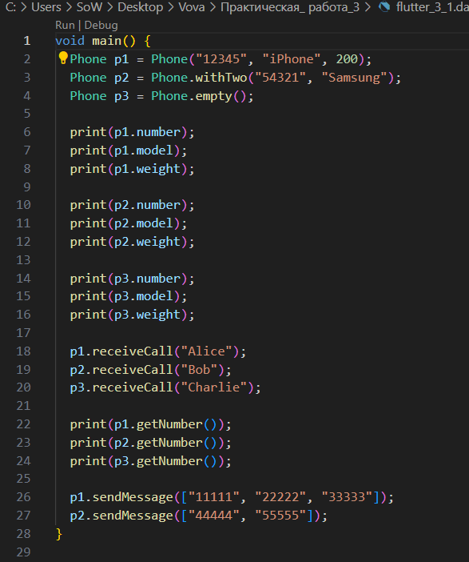

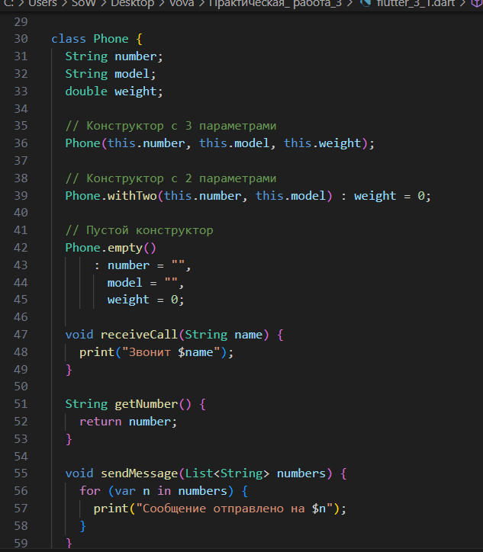

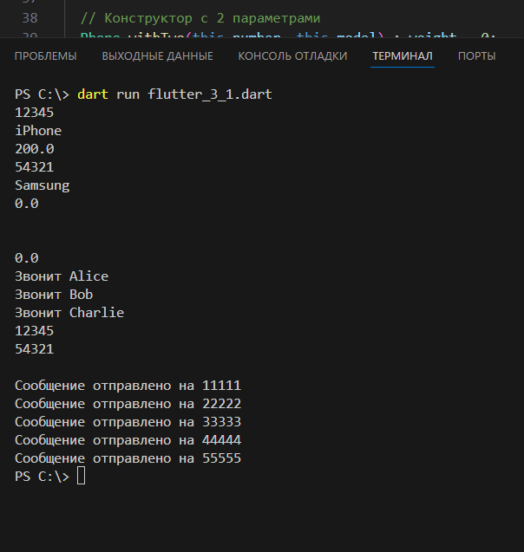

2. Класс Матрица
Создать класс "Матрица". Класс должен иметь следующие переменные:
двумерный массив вещественных чисел;
количество строк и столбцов в матрице.
Класс должен иметь следующие методы:
сложение с другой матрицей;
умножение на число;
вывод на печать;
умножение матриц.

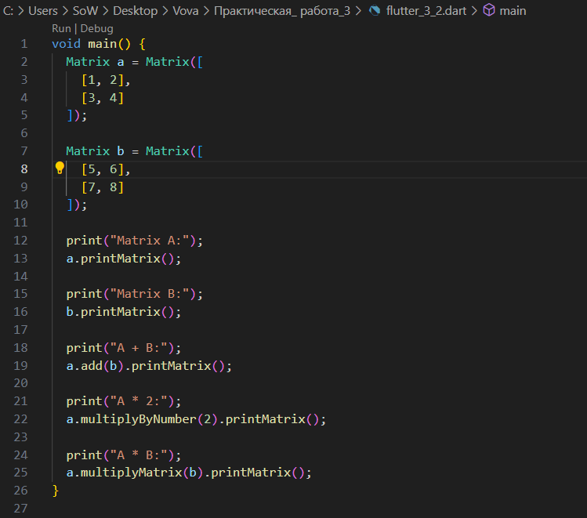

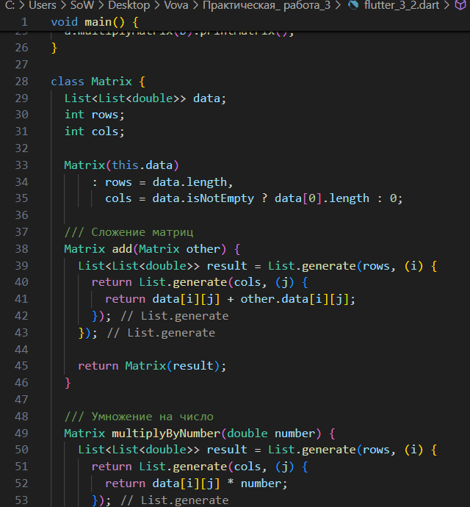

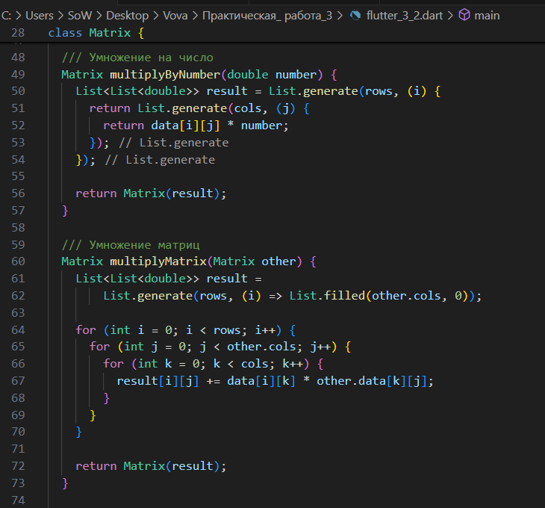

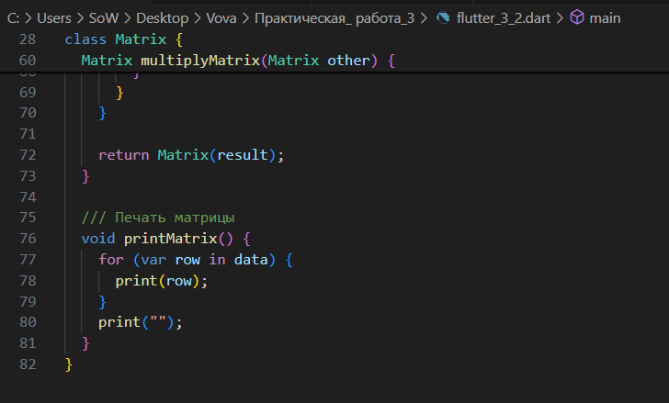

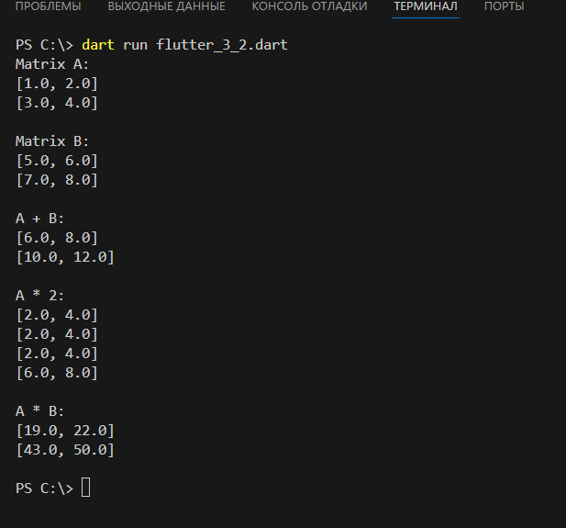

3. Рекурсивный вывод чисел
Даны два целых числа A и В. Выведите все числа от A до B включительно, в
порядке возрастания, если A < B, или в порядке убывания в противном случае.
Использовать рекурсию.

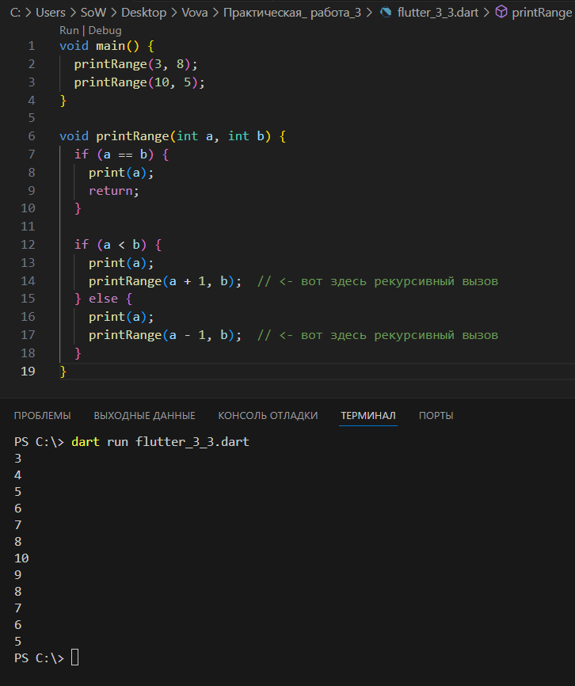

4. Наследование Student, Aspirant
Создайте пример наследования, реализуйте класс Student и класс Aspirant,
аспирант отличается от студента наличием некой научной работы.
Класс Student содержит переменные: String firstName, lastName, group. А также,
double averageMark, содержащую среднюю оценку.
Создать метод getScholarship() для класса Student, который возвращает сумму
стипендии. Если средняя оценка студента равна 5, то сумма 2000 руб, иначе 1900.
Переопределить этот метод в классе Aspirant. Если средняя оценка аспиранта
равна 5, то сумма 2500 руб, иначе 2200.
Создать массив типа Student, содержащий объекты класса Student и Aspirant.
Вызвать метод getScholarship() для каждого элемента массива.

